Avelgem-Barjac
“Tedju, tedju, de Korremont! Ge kunt er nie over!”
De zin die nu al maanden door ons hoofd speelt, telkens we over Barjac beginnen.
Over of we er al dan niet heen willen, kunnen, moeten…
De conférence van Gerard Vermeersch – wie deze Vlaamse conferencier uit de jaren zeventig niet kent, kan best even googlen op zijn naam – over de omleiding naar Avelgem, want de Kwaremont ligt open en je zou kilometers moeten omrijden langs Oudenaarde, is hier ook van toepassing. Willen we naar Barjac, dan moeten we eigenlijk via Méjannes omrijden, want de weg is weg, door dat fameuze rotsblok dat op kerstavond naar beneden donderde. Gelukkig zijn onze plaatselijke “boeren” beter op de hoogte dan die van aan de Kwaremont en ons werd de binnendoorweg in geuren en kleuren beschreven, zodat we die zonder problemen gevonden hebben.
Dat we een heel stuk over een brandweg (tra, in kruiswoordraadsels) moeten, onverhard, en grilliger dan een rollercoaster, weerhoudt ons ervan. Van onze o zo geliefde bezoekjes aan Barjac. De markt op vrijdag, de bioscoop – 100 plaatsen en heel vaak Version Originale, m.a.w. NIET gedubd – de varkensslagerij met worst die smaakt zoals vroeger, de Shopi met hamburgers-natuur, gemaakt terwijl je er naar staat te kijken, de bio-dieetkruidenier, koffie op een oud terras, die moderne dingen zijn niet aan ons besteed, niet in Barjac…
Die brandweg, onverhard, niet berijdbaar tijdens en na zware regenval, bij dooi, bij vorst, tenzij met een 4x4, is een obstakel, en omrijden willen we niet. Afgezien van die kleiweg is de tocht door de bossen, over een bochtige smalle weg, een heerlijke belevenis. Vooral als je tegenliggers krijgt, als je de brug van Montclus nadert… brug is veel gezegd. Een smal pad op poten, net boven het waterniveau van een rivier met kapriolen. ’s Nachts hoop je op een everzwijn, een ree, een vos, een das… want het is puur natuur. Er staat welgeteld 1 huis op de hele tocht naar Montclus. Even voorbij Montclus kom je opnieuw op de ‘gewone’ weg uit.
Dit weekend zijn we wel naar Barjac gereden. Het moest. Vanwege de Paasbrocante in open lucht. Geen vide greniers, neenee, een echte vide portemonnee!
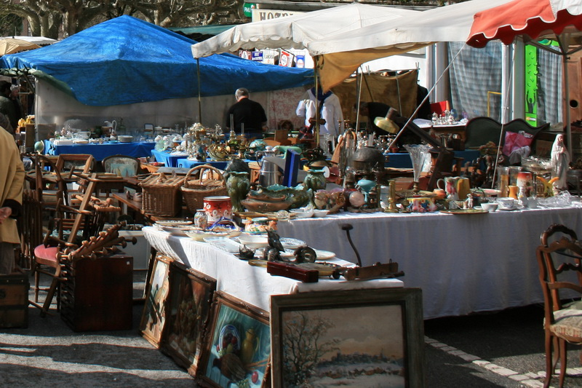
Jaren geleden toen we nog vers en onwetend waren, kwamen we een woensdag voor Pasen in Barjac terecht. Het had al geregend en de lucht zag dreigend grijs. We zouden er wat drinken op een terras. Van binnen zitten kon geen sprake zijn want er was iets gaande. Op het immense plein stonden her en der witte vrachtwagens, zonder opschriften. Groepjes mannen – bijna uitsluitend mannen – troepten bij mekaar, zaten op de terrassen en je kon merken dat ze iets van plan waren. Samen, en ze hadden er alle vertrouwen in. Ze waren goed gekleed, zonder al te veel blingbling. Geen flamboyante types, geen veeboeren – dat zag je trouwens ook aan de vrachtwagens – zonder de merkbare opwinding die je voelt wanneer mannen samen komen voor sportieve doeleinden. Er ging een rust van hen uit, een waakzame rust. Want ze hielden hun aandacht bij hun voertuigen.
Wisten wij toen veel. Dat die dingen volgepropt waren met antieke meubels! Die dag was verzameldag, de volgende dag begon de markt. Zogezegd de ‘journée des marchands’. Ondertussen weten we dat je niet perse handelaar moet zijn om die dag ook te kunnen kopen.
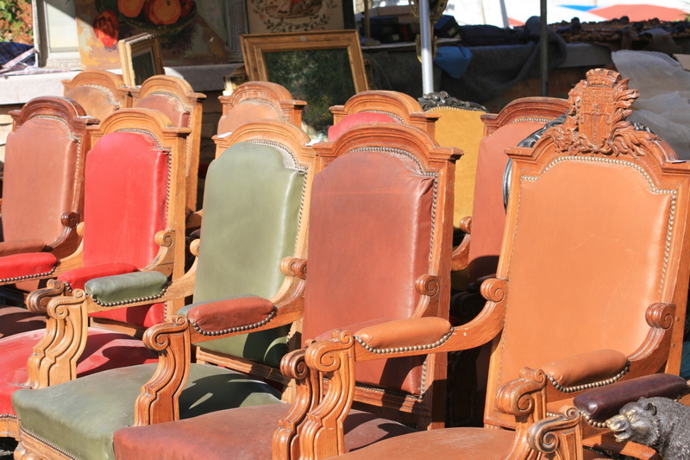
De brocantemarkt duurt het hele paasweekend. Barjac lijkt wel een versterkte burcht met bewaking overdag en ’s nachts. Want die spullen blijven buiten staan en het is me een raadsel waar die handelaars slapen. Waarschijnlijk achter in hun vrachtwagen, in een niet uitgeladen bed, onder een antieke plaid en met zo’n witte keramieken po in een hoek.
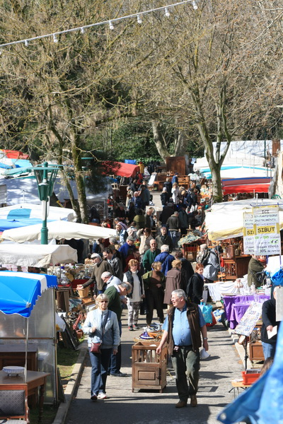 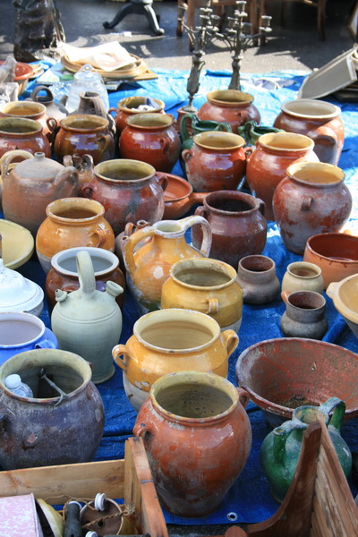
De dagen rond 15 augustus gaat dezelfde vertoning nog eens door. Het is een feest voor het oog, maar boer let op je kippen, want de prijzen swingen de pan uit. Je ziet er intrigerende figuren rondlopen, men spreekt er alle talen van Europa en van nog verder weg, zelfs de fluittaal die op de Canarische Eilanden nog in gebruik is, hebben we er al gehoord!
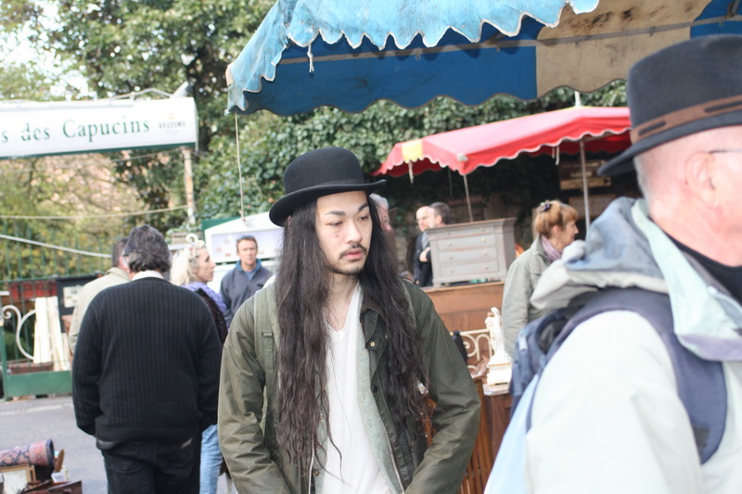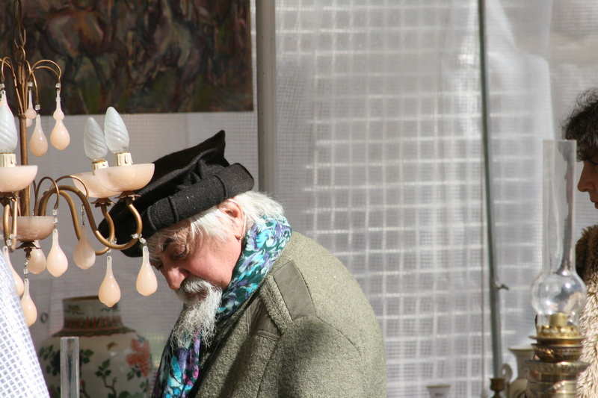
Een bezoek aan de brocante is een nostalgische reis in de vorige eeuw. De attributen van je hele verleden defileren aan je voorbij. Vierhonderd standhouders zijn er op uit je zorgvuldig opgeborgen herinneringen tot leven te roepen. Van kinderspeelgoed – maar er loopt geen kind op de markt – tot zwaarlijvige boekdelen, alledaagse gebruiksvoorwerpen, breekbare kroonluchters, en raadsels… “waarvoor zou dat hebben gediend?”.
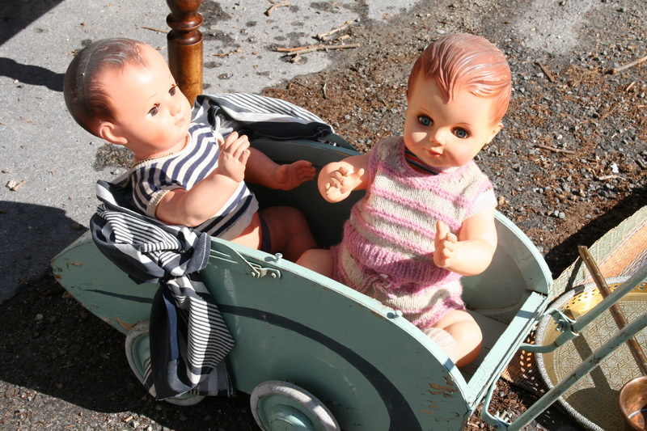
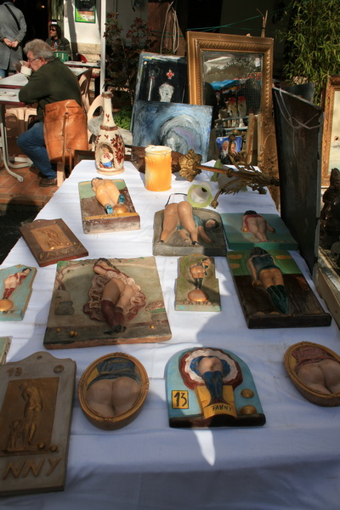 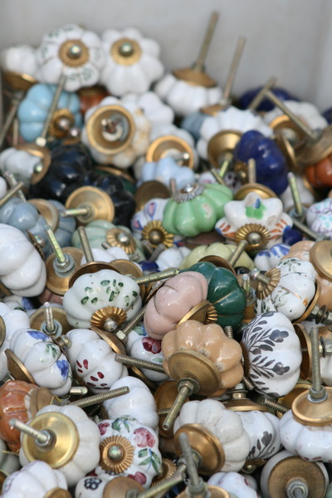
Op voorhand spreken we af dat we niets gaan kopen. Dat we enkel uitkijken naar… dit voorjaar was het zelfgekozen thema ‘kleine vogelkooitjes’… anders zie je door het bos de bomen niet meer.
We hebben al een kast van Barjac, twee oud-katoenen slaapkleedjes – dé nachtkledij bij uitstek in tijden van een hittegolf – een armband, een doosje voor melktandjes dat als cadeautje bedoeld was, een Fanny die we als cadeautje kregen, net zoals die glazen karaf voor huisbereide notenwijn, … maar geen vogelkooitje.
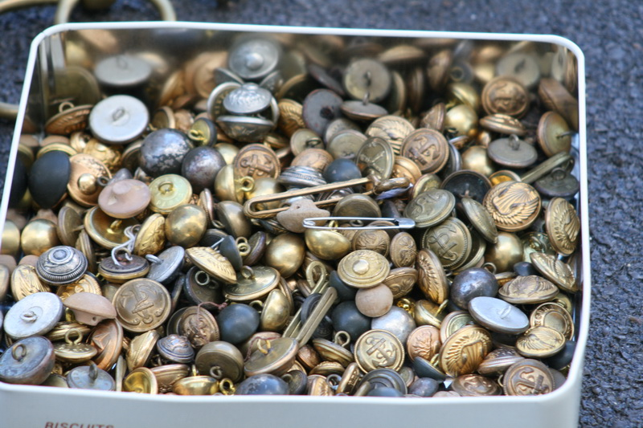
Dit jaar zijn we met een vijgeboom thuisgekomen. Niet van de brocante, van de boomkweker in Barjac. ’t Was wel een grappig zicht, Johan met die boom en iedereen zich afvragend ‘Een boom? Hé!? Toch zeker geen antieke…’
Lucrèce L’Ecluse

